混合动力电动船舶功率分配控制方法

孙彦琰，高迪驹，褚建新
（上海海事大学, 航运技术与控制工程交通行业重点实验室，上海 201306）

摘要：混合动力电动船舶对于现有技术的纯电动船舶具有较好的续航能力，是未来船舶节能减排发展的过渡方案，其动力系统是柴油发电机组与锂电池组的直流并网结构。针对混合动力船舶直流配电系统对母线电压以及功率分配的控制要求，提出了一种混合动力电动船舶双功率源并网控制与功率分配方法。仿真结果表明该方法能有效实现双功率源直流并网，系统直流母线电压稳定，并能任意控制锂电池组输出功率，锂电池组输出电流稳定。
关键词：混合动力电动船舶，功率分配，Simulink仿真
中图分类号：U468.3
Power Distribution Control Method for Hybrid Electric Ship

SUN Yanyan, Gao Diju, CHU Jianxin
(Shanghai Maritime University , Key Laboratory of Marine Technology and Control Engineering Ministry of Communications,Shanghai,201306)

Abstract: Hybrid electric ship for pure electric vessels prior art has a better battery life, the future development of energy saving Ships transition program, which is a DC power system and network structure diesel generator set with lithium batteries. This paper presents a hybrid electric ship dual power sources and network control and power allocation methods, and the use of MATLAB / Simulink to build a simulation model. Simulation results show that this method can effectively achieve the dual DC power source and can be arbitrarily controlled grid power output of lithium batteries.
Key words: Hybrid electric ship ; Power distribution ; Simulink

1 引言
纯电动船舶电力推进系统是未来船舶技术的研究前沿，其具有较好的经济性、操纵性、安全性以及低噪音、低污染等优点。然而，由于受船舶重量、空间以及储能技术的影响，现阶段大多数的纯电动船舶电力推进系统不能达到高性能的速度、加速度和自控性，其续航能力也受其电池容量制约。船舶混合动力技术有助于缓解能源环境问题与技术不成熟之间的矛盾，为船舶从传统的柴油机推动过渡到绿色推进提供可行性方案。
混合动力方案有以推进电机作为储能系统能量来源的并联混合方案以及通过发电机组间接产生电能的串联混合。实际上，目前已经使用了一些新能源系统组成混合动力方案：船载氢能通过燃料电池系统产生电力来代替发电机组的串联混合方案；功率需求高峰情况下运行作为辅助系统的电动机的并联混合方案。本文的研究对象为柴油发电机组与锂离子电池同时产生电能，通过直流配电系统分配功率的串联混合方案。
基金项目：上海市科委创新计划项（13160501500）
国家自然科学基金 （61304186）
定稿日期：2014-04-12
作者简介：孙彦琰 男，1990年生，硕士研究生。检测技术与自动化装置，船舶与港口大功率传动技术。
随着电力电子变换器在电力系统中的普及，船舶直流配电系统具有更多的优点，比如节省空间和重量以及设备布置灵活。尽管船舶直流混合动力系统带来很多益处，但是其系统较为复杂，需要一套理想的电力电子变换器配置方案来解决直流并网以及功率分配的问题。
在混合动力汽车的发展过程中也出现了很多对主动力以及辅助动力控制的方法。参考文献[3]中给出了一种串联式混合动力汽车的功率控制方法，该方法通过控制作为辅助动力的发电机组输出电流来达到功率分配的目的。
本文设计了一种混合动力电动船舶双功率源并网控制与功率分配方法，对整流器以及DC/DC变换器输出电压进行控制，运用一个简单的阻抗电路实现锂电池组端输出功率的自由控制，并在MATLAB/Simulink中搭建了仿真电路，来验证控制效果。
2原理与设计
2.1 混合动力电动船舶动力系统
如图1所示，混合动力电动船舶动力系统由柴油发电机组和锂电池组两个动力源组成。柴油发电机组输出稳定三相交流电通过整流器变换为直流电接入直流母线，锂电池组通过DC/DC变换器控制电池充放电，接入直流母线。直流母线上的直流电通过逆变器变换成三相交流电为异步电动机供电，拖动螺旋桨，并调节逆变器输出频率控制电动机转速，从而达到控制船速的目的。这种动力系统的结构特点在于不存在发电机和螺旋桨之间的机械连接，使船舶的布局更具灵活性，同时柴油机与螺旋桨之间没有直接连接，更有利于其保持在低功耗和低排放的区域中工作。除此之外，串联式混合动力结构的柴油机尺寸根据船舶所需平均功率而制定，低于相同吨位的船舶。
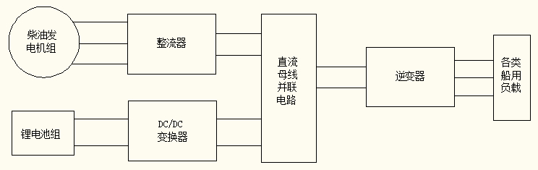

图1 混合动力电动船舶动力系统结构
Fig1. Power system structure for hybrid electric ship
考虑到整个动力系统稳定以及直流并网对并网电压的要求，在直流母线处需要对母线电压进行控制并尽量保持电压稳定,如果直流母线处电压不稳定便会造成并网的不稳定现象发生，并可能会对动力源的功率分配控制产生影响。在船舶航行过程中，为了使柴油发电机组和锂电池组工作在最佳效率区间，需要对两个动力源的输出功率进行分配，则在船舶直流配电系统中需要能够自由控制某一功率源的输出功率的装置。
2.2 整流器及其控制策略
整流器与柴油发电机组相连，船用柴油发电机组具有励磁与转速自调节的特点。为不影响柴油发电机组输出交流电电能质量，整流器及其控制策略应尽可能采用谐波较小的类型及控制方法。
采用如图2所示电压型PWM整流器，其功率因数近似为1，并能减少电流谐波。运用空间矢量控制作为电压型PWM整流器控制策略，其在实现单位功率因数方面非常有效。采用SVPWM控制策略，使空间矢量U直接控制交流输入侧电流的相位，动态跟踪交流输入侧电压，使电流与电压同相位，可以在理论上实现单位功率因数运行。就交流侧而言，空间矢量调制理论上实现了单位功率因数和滤除谐波的双重功能。
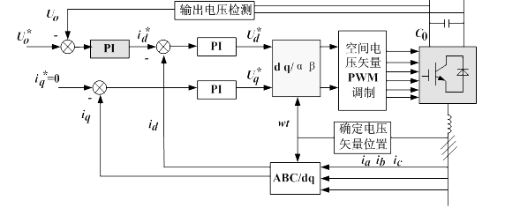

图2 整流器及其SVPWM控制策略
Fig2. Rectifier and SVPWM control strategy
2.3 DC/DC变换器及其控制策略
DC/DC变换器与电池相连，实际系统中采用双向DC/DC变换器。在本文中，只针对双动力源功率分配进行控制，所以锂电池组到直流母线单向功率传递采用升压DC/DC变换器（BOOST变换器）。
BOOST变换器的开环传递函数有一个位于右半平面的零点，使得使用单一的反馈电压环难以同时保证系统在受到某种扰动作用时，既有很好的动态品质又不致造成系统失稳，所以采用如图4所示的平均电流控制模式，其可以提高BOOST变换器稳定性和动态调节特性。平均电流控制由于电流环有较高的增益带宽，具有跟踪误差小、动态特性较好的特点，同时还具有总谐波失真度小，对噪声不敏感的优点，适用于大功率应用场合。实际控制中采用具有电压外环和电流内环的双闭环控制策略。
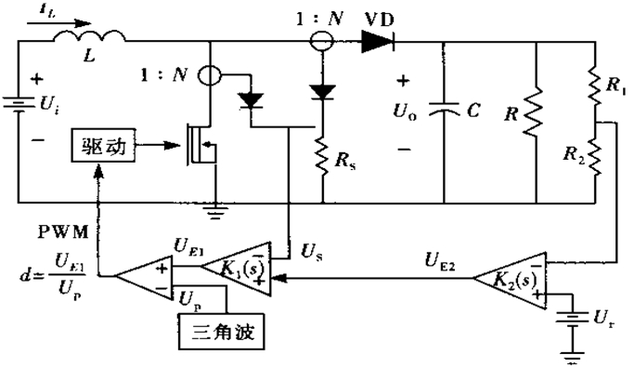

图3 平均电流模式控制BOOST变换器 Fig3.Average current mode control for
BOOST converter
2.4 直流母线并联电路
根据上述第1、2节所述，运用控制方法可以在外特性随意变化时将电压型整流器与电压型变换器输出电压控制在恒定值，所以在直流母线并联电路设计中将整流器与变换器看作是两个无内阻恒定电压源。则等效电路图如图6所示。在变换器侧串联一个电阻Rx，再接入负载。
要使两个功率源同时稳定提供电能，其必须保证在直流母线节点处具有相同电压，即满足下式：
$V_{\text{inv}}=V_{\text{con}}−I_{2}R_{x}$ （1）
其中，V_{inv}为整流器输出电压，V_{con}为DC/DC变换器输出电压，I₂为变换器侧电流。
同时，结点电流服从基尔霍夫定律：
$I_{L}=I_{1}+I_{2}$ （2） 其中，I_{L}为负载电流，I₁为整流器侧电流。
由（1），（2）式可得两侧电流分配为： $\begin{aligned}\left\{I_{2}=(V_{\text{con}}−V_{\text{inv}})/{R_{x}} | \right.\end{aligned}$
则，在Rx已知的情况下，控制整流器与变换器的输出电压为给定参考值就能有效地控制直流母线电压稳定并实现对两个动力源功率进行任意分配的要求。

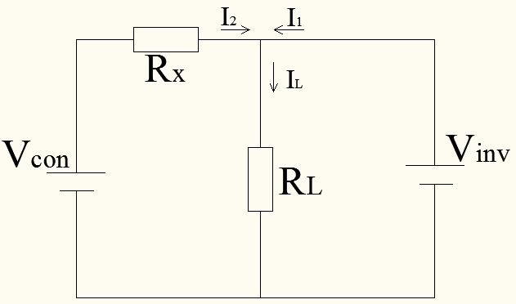

图4直流母线并联电路
Fig4. DC link parallel circuit
2.5 功率分配控制系统
按2,3节所述控制方法将整流器、变换器及其控制器分别看作是一个以参考电压作为输入，实际电压作为输出的控制模块。给定整流器控制模块参考输入U_{1ref}，其控制输出确保了直流母线电压恒定。如图7所示为功率分配控制系统框图，给定变换器参考输出电流I_{2ref}，电流传感器测量变换器输出电流信号形成反馈控制，再通过一个PI控制器给定变换器控制模块参考电压U_{2ref}。
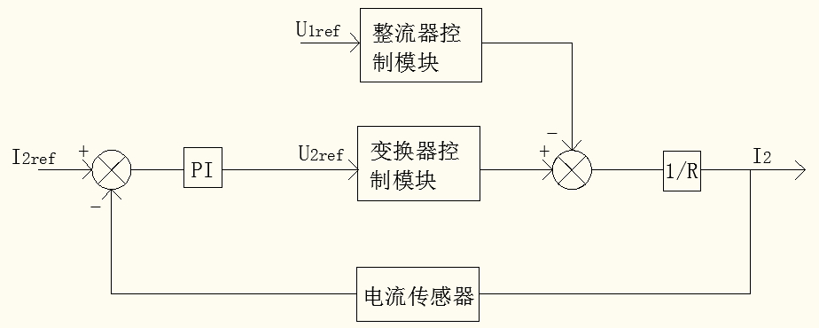

图5 功率分配控制系统
Fig5. Power distribution control system
3 仿真实验
仿真采用文献[7]中的柴油发电机组模型，以及文献[8]中的锂电池模型。柴油发电机组输出电压为500V，频率为50HZ。锂电池组输出电压设定为510V，容量为100Ah。由于柴油发电机组及电池具有延迟特性，所以仿真系统在1.5秒后稳定，柴油发电机组以及锂电池组同时向负载供电。负载采用可变电阻调节。设变换器侧电阻Rx=10Ω。设定锂电池组初始参考电流为10A，2S时改变参考电流为20A。给定直流母线电压为700V，即整流器参考电压为700V。
设定负载变化为30Ω，20Ω和10Ω，对应电流为23A，35A和70A。1.5至2.5秒及4至6秒时负载为30Ω；2.5至3秒及3.5至4秒时负载为20Ω；3至3.5秒时负载为10Ω。全过程直流母线电压变化情况如图6所示，电压在负载变化的情况下始终保持在700V，实现了稳定直流母线电压的控制目标。在负载变化时电压出现了一些抖动与小幅度震荡。在负载增加时，直流母线电压出现瞬时下降过程并最终达到稳定，而在负载减小时，直流母线电压出现瞬时上升过程，在震荡后趋向稳定。电压瞬时超调量随着负载变化量增大而增大。
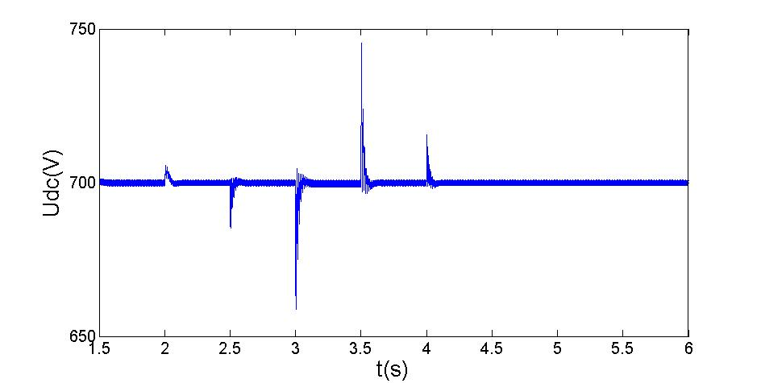

图6 直流母线电压 Fig. 6 Voltage of DC link
图7为锂电池组侧输出电流,如图所示在2秒时锂电池组输出电流从10A变化为20A，2秒后该电流保持在20A，随着负载的变化出现一些震荡并伴有纹波。在负载增加时，输出电流出现瞬时上升过程并最终达到稳定，而在负载减小时，输出电流出现瞬时下降过程，在震荡后趋向稳定。锂电池组输出电流瞬时超调量随着负载变化量增大而增大。可以看到系统可以随着任意的参考电流改变而改变锂电池组侧输出电流，当参考电流不变而负载变化时，锂电池组输出电流又可以始终保持在参考电流值，从而实现调节锂电池组输出功率的控制目标。
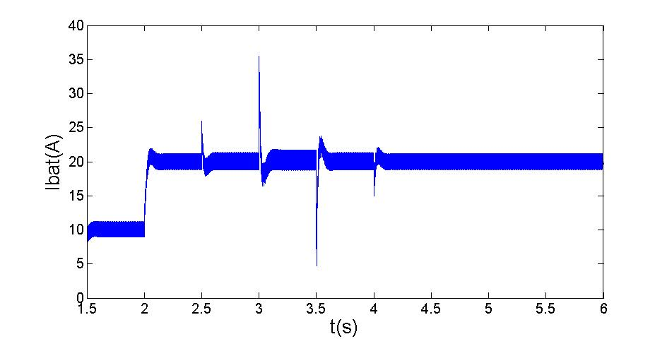

图7 锂电池组输出电流

4 结论
本文根据混合动力船舶动力系统特点，设计了很合动力电动船舶功率分配控制方法。通过三相PWM整流器及其控制器、BOOST变换器及其控制器以及直流母线并联电路组成功率分配控制系统。仿真结果表明，所提出的功率分配控制方法不仅能够有效地使直流母线电压恒定，同时能自由调节锂电池组的输出功率，达到功率分配的目的。

参考文献
[1] Del Pizzo, A.; Polito, R.M.; Rizzo, R.; Tricoli, Design criteria of on-board propulsion for hybrid electric boats ， 2010 XIX International Conference on Digital Publication Year: 2010 , Page(s): 1 - 6
[2] 陈永道.船舶动力系统现状及发展趋势[J].机械制造与自动化,2013,42(2):164-166.
[3] 宗立志,段建民,许家群等.混合动力汽车辅助动力控制器设计与实现[J].计算机测量与控制,2008,16(3):324-326.
[4]Zahedi,B.;Norum,L.E.Modeling and simulation of ALL-Electric Ships With Low-Voltage DC Hybrid Power Systems[C].Power Electronics,IEEE Transactions on Volumn:28,Issue:10.2013:4525-4537
[5]王琳,郑士富,李木等.三相单位功率因数PWM整流器的研究[J].电力电子技术，2007，41（3）：21-24.
[6]王颢雄,王斌,周丹等.Boost升压变换器平均电流控制模式的仿真[J].三峡大学学报（自然科学版）,2005,27(6):514-517.
[7] 李东辉.船舶柴油发电机组的建模与运行仿真研究[D].大连海事大学,2011.Li
[8] Abu．Sharkh S，l：krffel D．Rapid test and non-linear model characterization of solid-state lithium-ion batteries[J]．Journal of Power Sources，2004(130)：26

Fig7. Current of Li battery

